PLANO DE AÇÃO DE SEGURANÇA NAS DEPENDÊNCIAS
DO ESTÁDIO ANTÔNIO GUIMARÃES DE ALMEIDA
TOMBENSE FUTEBOL CLUBE – TOMBOS/MG

- Estádio Antônio Guimarães de Almeida – Introdução

  - O Estádio Antônio Guimarães de Almeida, é um espaço público adequado para receber jogos, para prática de futebol e também para eventos. Possuindo arquibancadas descobertas, com uma excelente acústica e ótima visão do campo de jogo. No aspecto de segurança, o retrospecto é bastante positivo graças ao comportamento do torcedor e da população Tombense e visitantes, como também os trabalhos preventivos de todos os orgãos de defesa social. Tradicionalmente o estádio recebe um grande número de famílias, o que proporciona um ambiente muito hospitaleiro.
  - As arquibancadas oferecem uma vista perfeita de todos os ângulos do campo em todos os setores, também para cadeirantes e seus acompanhantes, além dos módulos com banheiros e lanchonetes. Outro fator muito preponderante do nosso estádio são as vias de acesso de viaturas de seguranças e ambulâncias no mesmo.
  - Na área administrativa o estádio possui 02 vestiários com excelente padrão, 02 vestiários de árbitros, sendo um masculino e outro feminino, sala de exames anti-doping e ambulatório, sala de imprensa, sala para PMMG e sala administrativa com áreas de acesso das equipes de arbitragens todas restritas e com segurança, para proporcionar maior privacidade. A imprensa e as mídias contam com 10 cabines, todas individuais, com internet de fibra óptica para atender com a melhor qualidade possível os profissionais envolvidos.
  - O estádio tem capacidade de lotação para 6.555 torcedores

Foto do Estádio Antônio Guimarães de Almeida
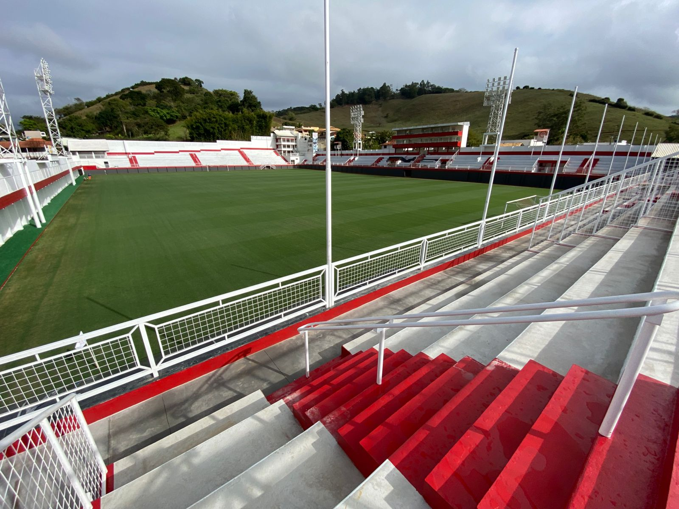
1.2 – Objetivos do Plano de Segurança
O Plano de segurança é um documento de fácil entendimento, desenvolvido para auxiliar os orgãos de segurança pública de todas as esferas juntamente com as empresas de segurança que atuam no Estádio Antônio Guimarães de Almeida, em casos de incêndios, inundações, desordens, brigas, tumúltos, danos causados por forças da natureza, ameaças de bomba, incidentes de ordem médica, desmoronamentos, situações que envolvam reféns, ou situacões diversas, no tocante de suas atribuições. O Plano de segurança está em constante aperfeiçoamento, de forma a se atualizar de acordo com as mudanças que ocorrem no Estádio.
Na necessidade de uso, e para um melhor aproveitamento do plano de segurança, é muito importante a utilização em conjunto com outros meios auxiliares, como planta de áreas construídas, plantas de sistemas hidráulicos, planta de sistemas elétricos e plano de emergência alem de contar com auxílio de profissionais que tenham conhecimento específico do local.

2 – Dados Cadastrais do Estabelecimento
Razão Social: ESTÁDIO ANTÔNIO GUIMARÃES DE ALMEIDA
CNPJ: 18.113.217/0001-73
ENDEREÇO: PRAÇA 27 DE JANEIRO, 140
TOMBOS - MINAS GERAIS
TELEFONE : (32) 3751-2270

2.1 HORÁRIO DE FUNCIONAMENTO DO ESTÁDIO
Segunda a Sexta-feira: 08:00 às 18:00hs

2.1.2 EVENTOS
Conforme agendamento

2.2 PRESTADORES DE SERVIÇO
Todos os prestadores de serviço estão cadastrados e devidamente orientados a respeito das normas de segurança do Estádio Antônio Guimarães de Almeida, sendo responsabilidade da adminsitração do Estádio cadastrá-los

3-DADOS DAS INSTALAÇÕES FÍSICAS
3.1 Área total do terreno : 50.000 m2

4- SEGURANÇA
Para os clubes e torcedores, é oferecido uma estadia confortável e segura. A organização compromete 100% do seu desempenho a fim de garantir a segurança e o conforto de todos presentes dentro do Estádio. Inicialmente, a organização cumpre todas as legislações existentes que se aplicam a realização de eventos.
Uma organização complexa como um estádio de futebol depende em grande parte da entrada de grupos externos, como por exemplo das organizações (públicas) que elaboram e fazem cumprir a legislação. Essas partes são as pedras ângulares na exploração profissional e de longo prazo da empresa.

4.1 PRINCÍPIOS DA SEGURANÇA
O Estádio tem um caráter amigável e aberto para o torcedor. Em contrapartida, há um equilíbrio entre um ambiente amigável ao torcedor e as medidas de segurança, em geral, arquitetônicas, tecnológicas, e organizacionais em sua natureza, e estão incorporadas de forma despercebida no ambiente. A natureza discreta de todas as medidas de segurança cria uma atmosfera de normalidade, que significa que as pessoas se tornam menos propensas e apresentar comportamentos diferentes.
Riscos potenciais estão detalhados em um plano operacional jogo a jogo. Os planos operacionais são dinâmicos, eles mudam quando há alterações arquitetônicas ou organizacionais. Os incidentes são registrados e analisados posteriormente . A análise leva a recomendações sobre a redução de situações de risco. Isso vai além da avaliação de riscos normais de saúde e segurança. O relatório padrão realiza-se sobre a viabilidade dos objetivos formulados.
A segurança foca na proteção de pessoas, recursos e informações. Através de aspectos arquitetônicos, tecnológicos e organizacionais do estádio, a aplicação das políticas de segurança é garantida. A segurança centra-se em diversos momentos do evento, no horário comercial e em eventos noturnos.
A organização de segurança durante os eventos e executada por empresa privada, levando em conta a abordagem ao grupo de destino, os funcionários são recrutados e selecionados com base em perfis pré-determinados.
A abordagem em um grande evento baseia-se na mesma filosofia para todas as partes da cadeia de segurança, o foco está na experiência do torcedor. Na abordagem integrada, cada parte da cadeia tem sua própria responsabilidade. No momento em que as partes não executam suas tarefas de acordo com os padrões de qualidade acordados, uma fraqueza aparece na cadeia. Para garantir estruturalmente a qualidade de toda a cadeia, é necessário um gerente de segurança. Este gerente deve ser uma das partes envolvidas. Ele afina, identifica problemas, mostra as partes individuais as suas responsabilidades, reúne as partes e controla o processo. O gerente centra-se principalmente sobre os interesses do torcedor.

4.2 ITENS PROIBIDOS
Salvo se autorizado pelas autoridades policiais responsáveis pela segurança interna, juntamente com Departamento de Segurança do Estádio Antônio Gumarães de Almeida, os torcedores do estádio e as pessoas credenciadas não podem levar para dentro do estádio, possuir, portar ou usar os seguintes itens:
- Armas de qualquer tipo ou objetos que possibilitem a prática de violência;
- Qualquer objeto que possa ser usado como arma ou para cortar, apunhalar ou esfaquear, ou um projétil, especialemnte guarda-chuvas ou guarda-sóis e outros objetos similares;
- Garrafas, copos (exceto copos de plástico), jarras, latas ou qualquer outra forma de recipiente fechado, de qualquer tipo, que possa ser atirado ou causar lesões, bem como outros objetos feitos de vidro ou qualquer outro material frágil, estilhaçável ou especialmente duro, embalagens ou caixas térmicas duras;
- Fogos de artifício, bombas, sinalizadores e outros artifícios de fumaça ou pirotécnicos similares;
- Narcóticos ou similares;
- Material relativo à causa ofensiva, racistas ou xenofóbicas, tema de caridade ou ideológico, incluindo mas não se limitando a cartazes, bandeiras, sinais, símbolos e folhetos, objetos ou roupas, que possam interferir com o aproveitamento do evento por outros espectadores, tirar o foco desportivo do evento ou que estimulem qualquer forma de discriminação;
- Mastros de bandeiras ou cartazes de qualquer tipo que não estejam autorizadas através de ofício junto ao batalhão de Policiamento de Choque da Polícia Militar;
- Quaisquer tipos de animais, excetos cães guias. Nesse caso, um torcedor do estádio que pretenda entrar com um cão guia o, deverá apresentar os documentos originais, ou cópia autenticada dos mesmos, que comprovem sua deficiência visual, e que comprovem a qualificação do cão como cão guia, nos parâmetros estabelecidos pelas normas aplicáveis;
- Quaisquer materiais promocionais ou comerciais, incluindo mas não limitando a cartazes, bandeiras, sinais, simbolos e folhetos ou qualquer tipo de obejto, material ou roupa promocional;
- Tigelas e projéteis, independente do tamanho;
- Latas de spray de gás, substâncias corrosivas, inflamáveis, tintas ou recipientes contendo substâncias que são prejudiciais a saúde ou altamente inflamáveis; isqueiros comuns de bolso para cigarros é permitido;
- Objetos volumosos tais como escadas, bancos, cadeiras dobráveis, caixas e recipientes de papelão volumoso e quaisquer objeto que sejam maiores que 25cmx25cmx25cm, e que não possam ser guardados embaixo das cadeiras da arquibancada;
- Grandes quantidades de papel ou rolos de papel;
- Instrumento que produza volume excessivo de barulho, tais como megafones, sirenes ou buzinas a gás;
- Qualquer instrumento musical, incluindo vuvuzelas, sem autorização por ofício do batalhão de policiamento de Choque da Policia Militar;
- Instrumentos que emitam raio laser, apontadores a laser ou objetos similares;
- Grande quantidade de pó, farinha ou similares;
- Outros objetos que compromentam a seguranca pública ou prejudiquem a reputação do evento, conforme avaliação ao exclusivo critério das autoridades policiais e comitê de crise do Estádio Antônio Guimarães de Almeida.
4.3 EQUIPES DE SEGURANÇA
O Estádio conta com uma empresa de segurança contratada pelo clube para os dias de jogos. A empresa proporciona constante treinamento e reciclagem do aprendizado, bem como todas as rotas de emergência e particularidades do equipamento.
4.3.1 CONTROLE DE ENTRADA E SAÍDA DE PRESTADORES DE SERVIÇOS
Assim que os funcionários em serviço, nos dias de jogos, chegam à portaria, a equipe de segurança e quadro móvel do Estádio, fazem uma abordagem e vistoria dos veículos, quando for o caso. Após o procedimento é autorizado o acesso às dependências do Estádio.
4.3.2 CLASSIFICAÇÃO DOS EVENTOS EM RELAÇÃO AO PÚBLICO
A entrada e saída, no interior do Estádio, pelos torcedores das equipes e autoridades e arbitragem será da seguinte forma:
Arbitragem – Portão Principal
Equipes Visitantes - Portão Principal
Torcedores Visitantes – Portão 01
Torcedores Locais – Portão 03
Saídas de emergência – Saída 02, 03 , 04, 05 e 06
Todos os portões com a quantidade de seguranças devidamente designados na reunião que antecede a partida de futebol;
A busca pessoal será de responsabilidade da empresa de segurança privada contratada. Haverá nos locais destinados para este fim, um grupo de militares que acompaharão as buscas e que poderão intervir em situacões especiais.
Fica estabelecido pelo corpo de brigadista do Estádio que para atendimento no setor de arquibancadas, fica pré-determinado o setor de cadeiras brancas o ponto de encontros.
Em todos os eventos, independente do quantitativo de público, o centro de comando de operações será na Cabine de imprensa n.01. Dentro dessa classificação não está considerado outras variantes de riscos como fase do campeonato relacionada a questão, rivalidade histórica entre torcidas ou expressão das equipes. Cada caso específico será tratado previamente nas reuniões dos planos de ação em comum acordo como todos os orgãos envolvidos.

Em todos os eventos serão definidos em reunião prévia os planos de ação de cada partida, convocando através de ofício, Polícia Militar, Polícia Civil, Corpo de Bombeiros, empresa responsável pela segurança, empresa responsável pelo bar e lanchonetes, para assim tratar da logística da partida, onde terão a previsão de público estimado, onde será informado a quantidade de seguranças particulares, caso tenha torcida visitante o portão de acesso terá a divisão de torcedores. O limite de segurança será na proporção de 1 orientador para cada 250 torcedores.

Portão principal
Entrada e saída das equipes, arbitragem, ambulância, policiamento
e quadro móvel.
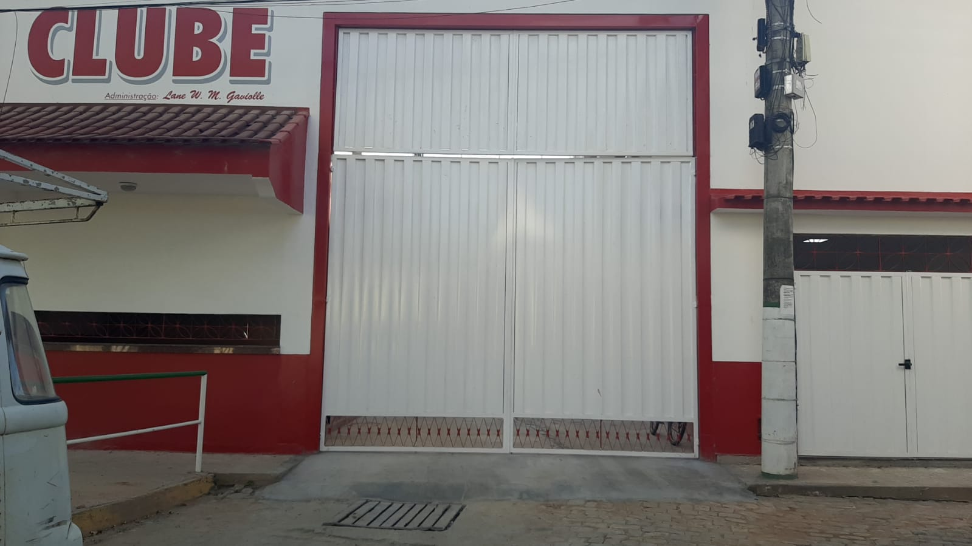

Foto do Portão de entrada e saída 01 e 02 – Torcida Visitante
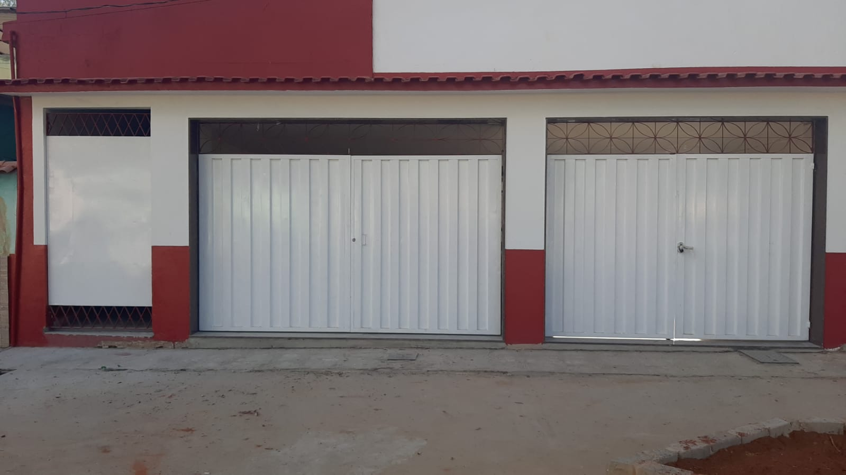

Foto do Portão de entrada e saída 03 e 04 – Torcida Local
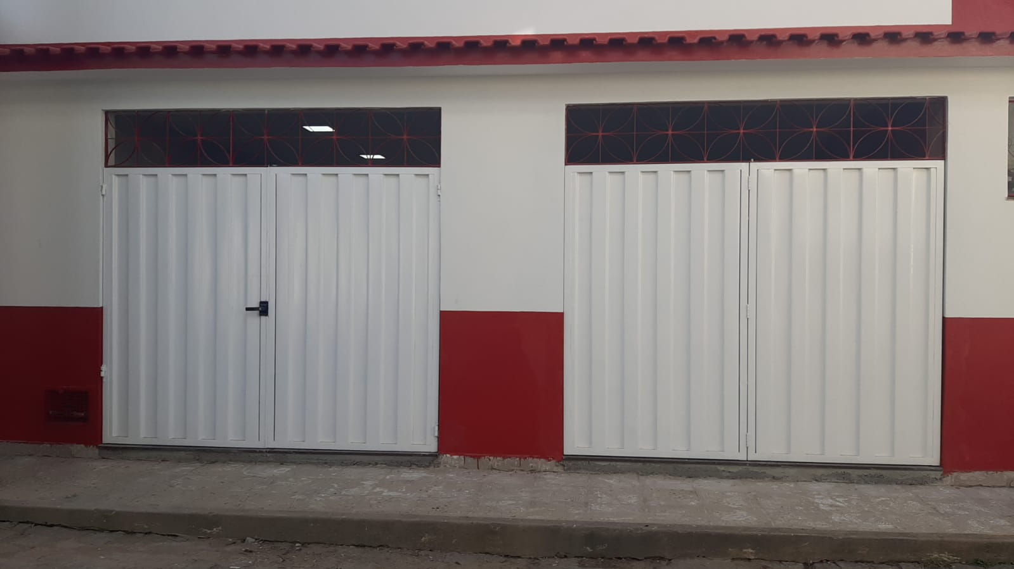

Foto do Portão de saída 05 vista por fora
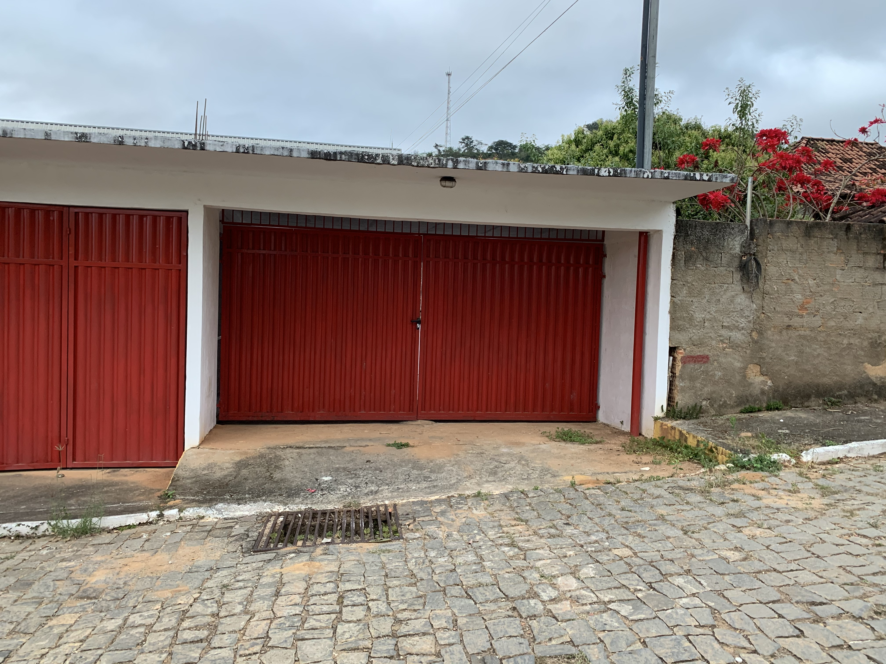

Foto do Portão de saída 05 vista por dentro
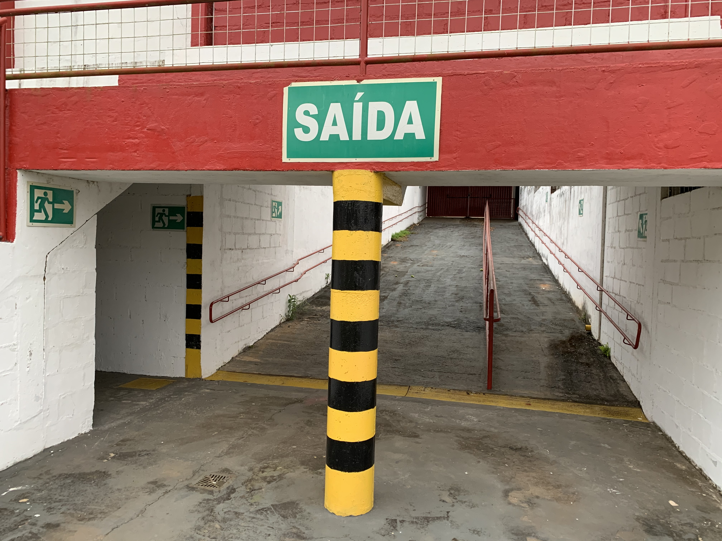

Foto do Portão de saída 06 vista por dentro
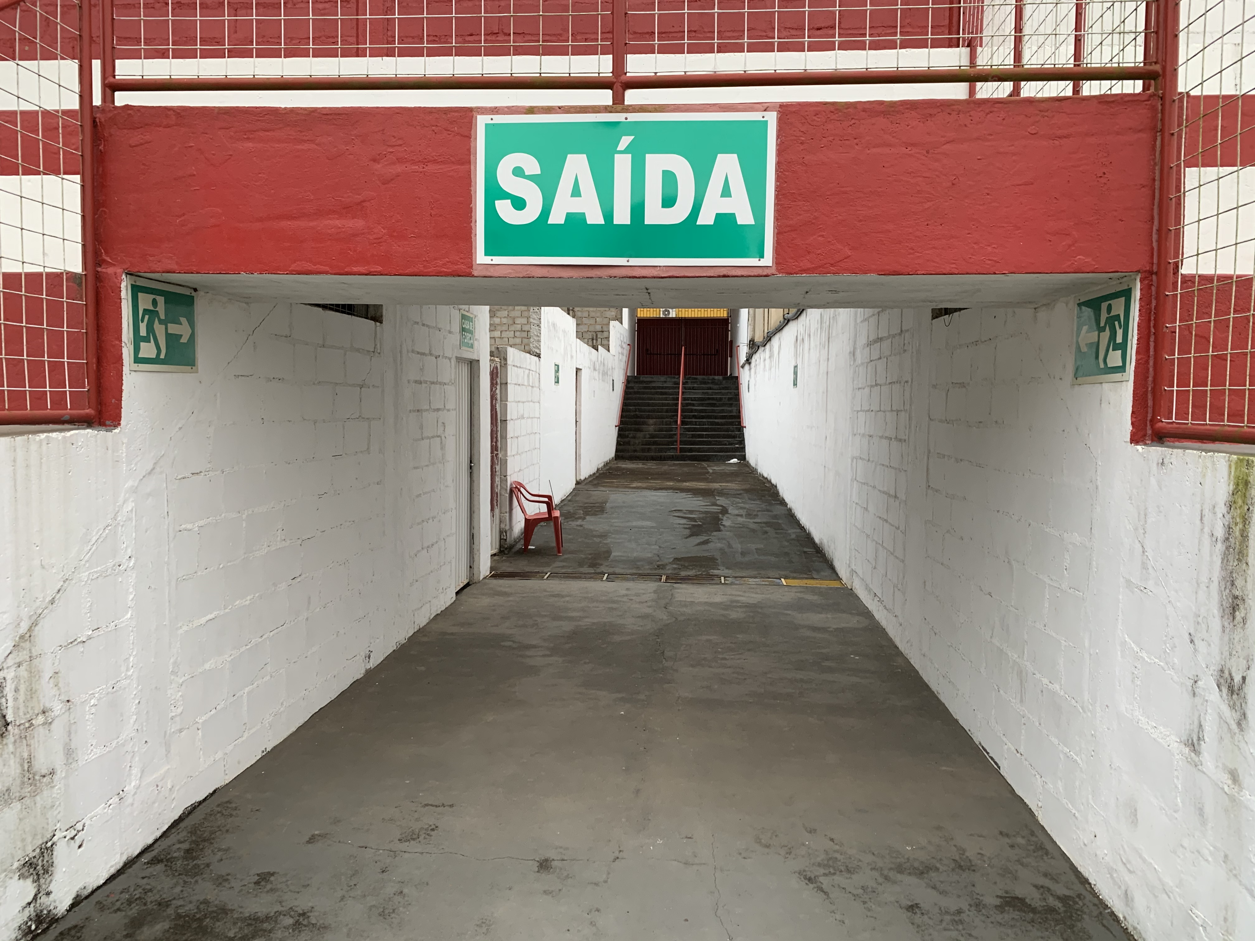

Portão de saída - 06
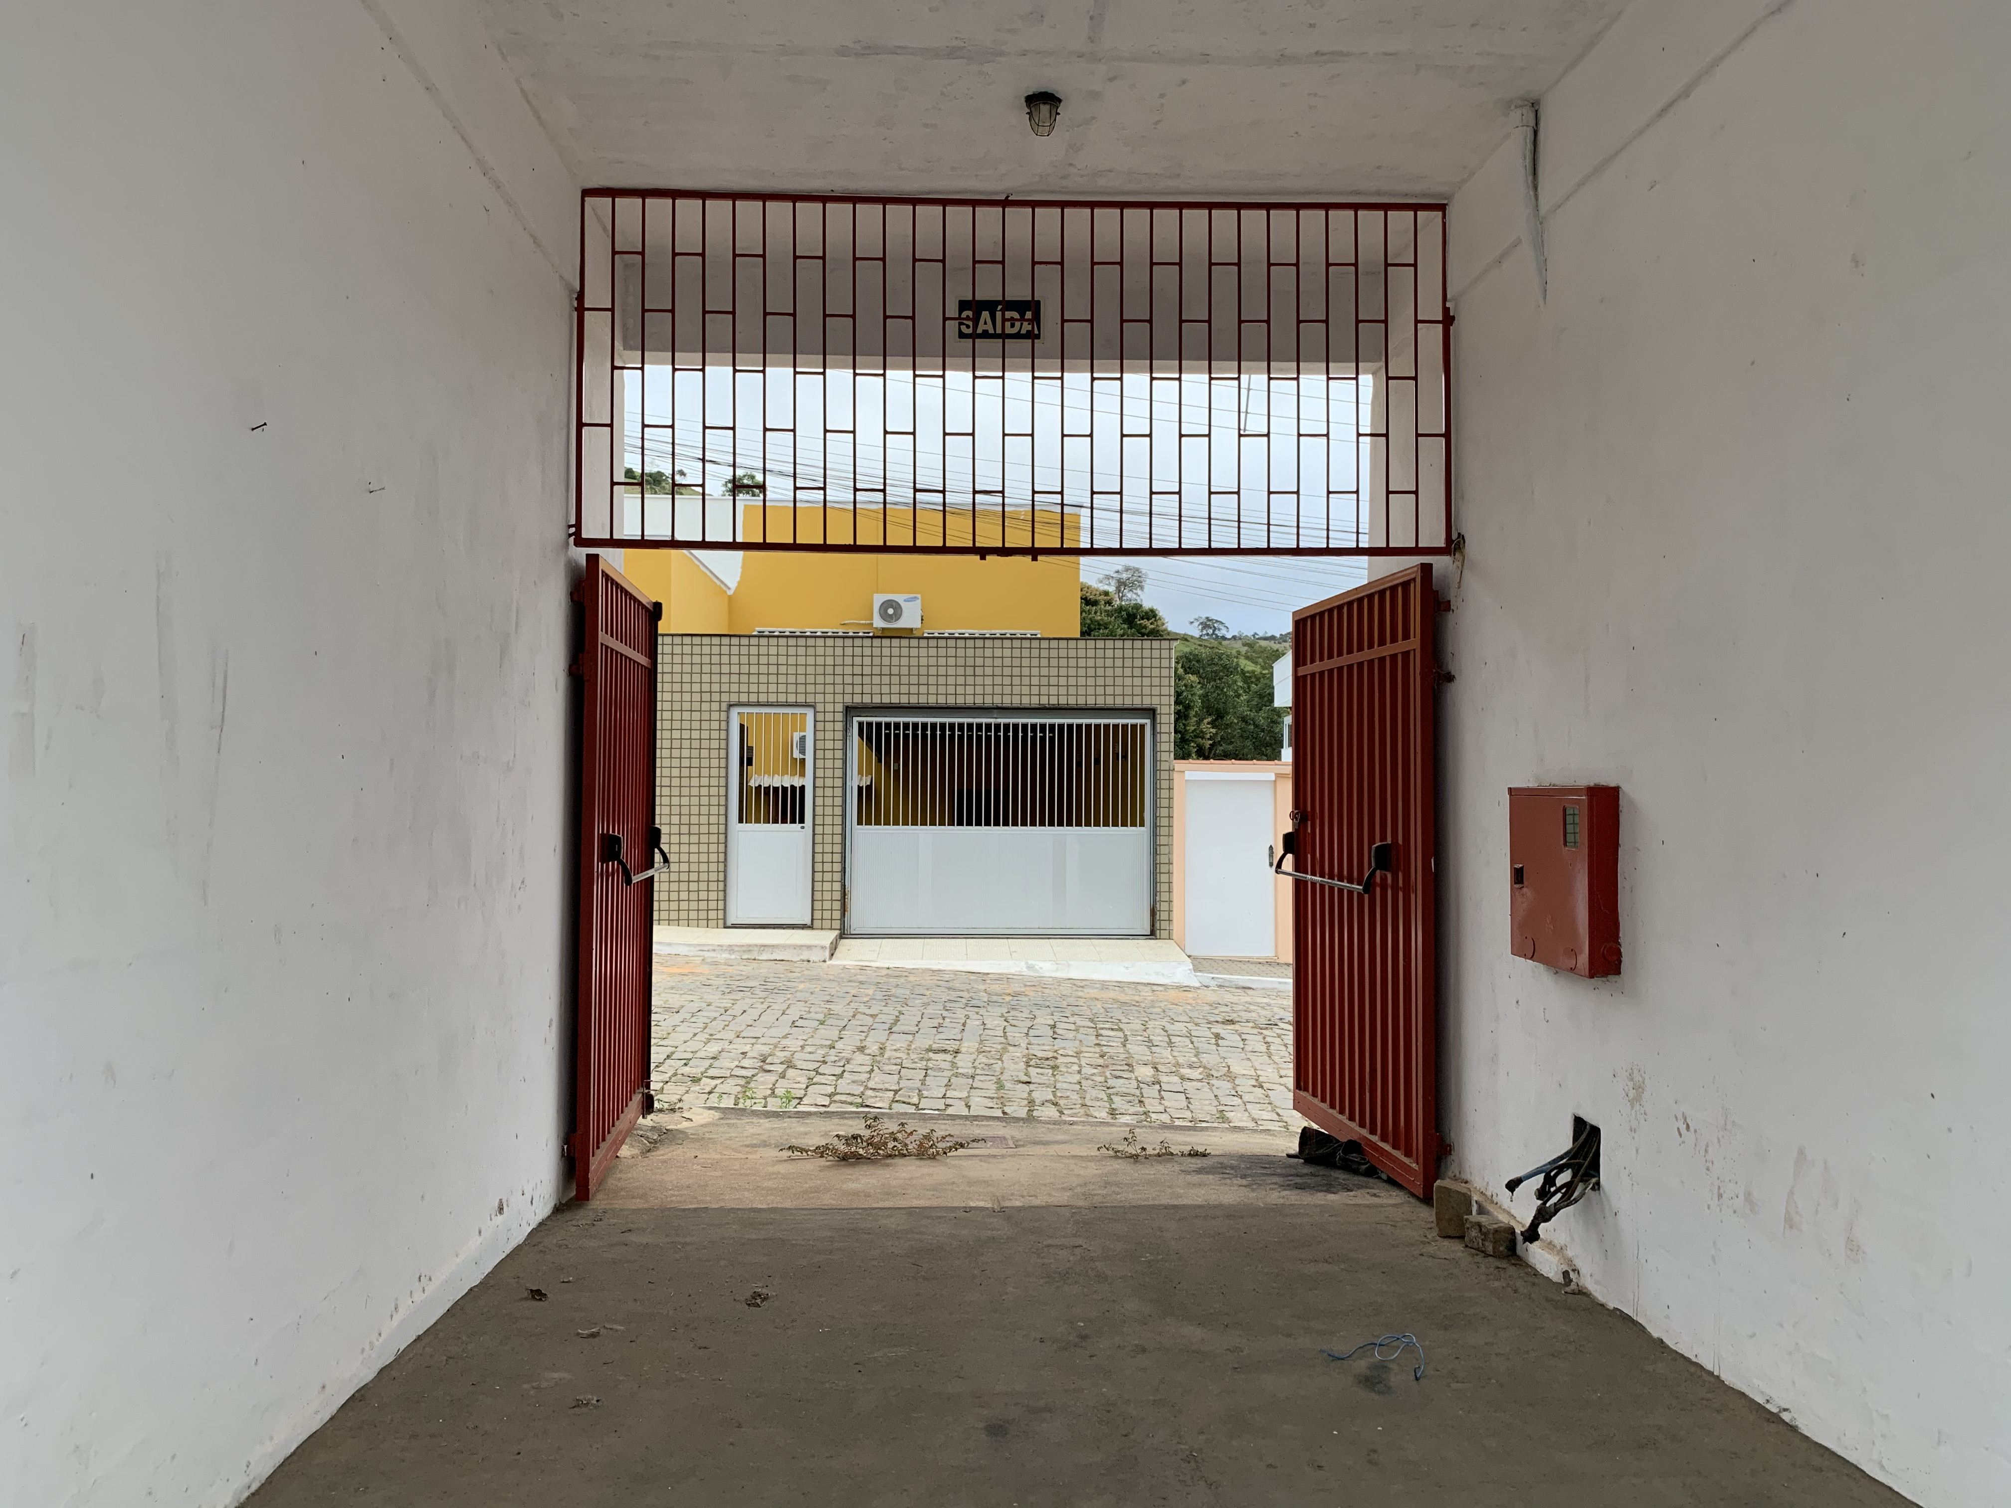

Saída de Emergência - Túnel Central do Estádio
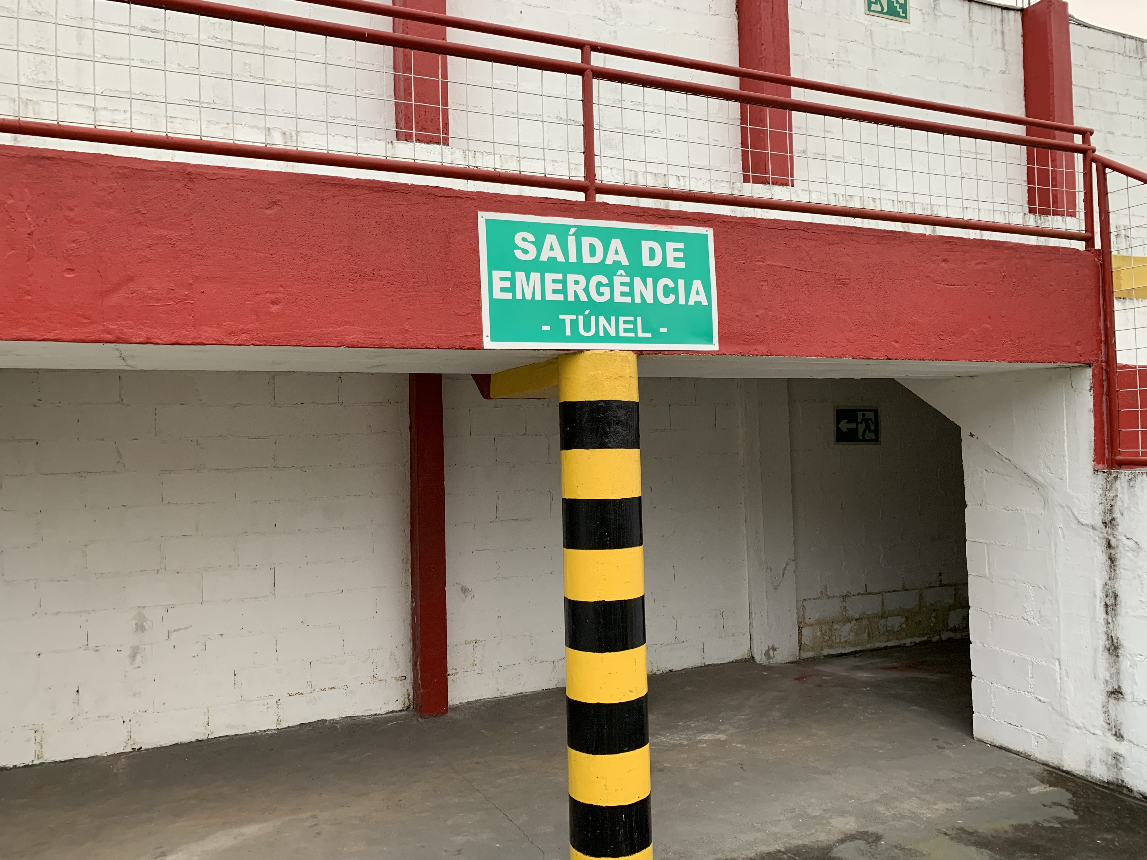

4.4 SISTEMA DE COMUNICAÇÃO
Telefones móveis (rádios comunicadores e celulares) distribuídos entre os funcionários, disponibilizados no setor administrativo, e também sistema interno de som do estádio.

4.5 SISTEMA DE COMBATE A INCÊNDIO
Se tratando de uma ocorrência de incêndio em dias de eventos, deve-se priorizar a atenção em salvar e resguardar o público presente no estádio e no local de origem do fogo. O Estádio conta com equipe de brigadistas para as primeiras orientações e tomadas de decisão. Anualmente é revalidado o laudo de prevenção e combate a incêndio e pânico assim como de ano e ano é revalidado o Auto de vistoria do Corpo de Bombeiros, ambos do Corpo de Bombeiros Militar de Minas Gerais.
4.6 COMUNICAÇÃO
A comunicação do princípio de incêndio pode ser realizada por qualquer pessoa através do acionamento dos orientadores de público, seguranças ou funcionários do quadro móvel, vários funcionários do quadro móvel compõem o corpo de brigadista do estádio.
Na ausência do gerente de segurança na sala de organização a comunicação com plantão do CBMMG deve ser feita através de rádio, telefones ou sistema acústico do estádio, a informação do princípio de incêndio, sempre que possivel, deve conter detalhes da natureza e local.

4.6 ALARME
O gerente deve decidir pela mobilização da equipe de orientadores e da brigada de incêndio via rádio ou sistema de aúdio do estádio.

4.7 PONTO DE ENCONTRO
Acionados o sistema de aúdio do estádio, os integrantes da brigada de incêndio devem dirigir-se ao ponto de encontro indicado (em frente aos camarotes suspensos). Se identificado o local da ocorrência o Brigadista deve seguir diretamente para o local e iniciar o combate ao fogo.

4.8 COMBATE AO INCÊNDIO
As ações de contenção e primeiro combate ao incêndio devem ser realizadas pela equipe de orientadores do Setor. A Brigada de incêndio deve atuar de forma organizada em duas distintas:
4.8.1 Equipe de Resgate – Retirar as pessoas do local de incêndio
- Combater ao princípio de incêndio com os extintores portáteis disponíveis nos locais
4.8.2 Equipe de Combate – Providenciar a desenergização elétrica por profissional capacitado, combater o incêndio com sistema hidráulico. Após chegada do corpo de Bombeiros, a coordenação passa a ser executada conforme hierarquia militar presente.

4.9 HIDRANTES E MANGUEIRAS DE INCÊNDIO
Distribuídos nos setores próximo ao prédio administrativo ao estacionametno interno e ao prédio das cabines.
4.10 EXTINTORES DE INCÊNDIO
Distribuidos internamente nas salas, corredores, refeitórios, bares, alojamentos, centro de treinamentos, os modelos são de CO2. Pó químico, água e alguns ABC.
4.11 BRIGADA DE INCÊNDIO
A brigada incêndio do Estádio fica a cargo da empresa contratada para fazer a prestação de serviços, todas devidamente treinadas e certificadas para atuação em prevenção e combate a pequenos focos de incêndios nos dias sem evento.

4.12 RECURSOS PARA DIAS EVENTOS
AMBULÂNCIA UTI
Uma ambulância equipada com UTI para cada 10 mil pessoas presentes, estacionadas em um dos setores na entrada principal do estádio.
MÉDICOS
Uma equipe composta de 1 médico, 2 enfermeiros e 1 condutor socorrista para cada 10 mil pessoas presentes.
4.13 EFETIVO PRESTADORES DE SERVIÇO
O Estádio através do clube mandante do jogo , contrata pessoas para formação do quadro móvel de serviço em eventos e orientadores (na proporção de 1 para cada 250m torcedores) É de responsabiidade dessas equipes distintas receber o público da melhor forma, fornecendo informações precisas, bem como garantindo a segurança e conforto dos clientes durante toda permanência no evento
4.14 BRIGADISTA
Profissionais treinados e certificados em curso de capacitação técnica, encarregados da prevenção de incêndio, choque elétricos, vazamentos de substâncias inflamáveis, etc, desempenham papel fundamental durante os eventos
4.15 SEGURANÇA
Equipe profissional treinada e certificada, responsável pela revista dos torcedores nos acessos dos portões, apoiar no controle de acessos dos setores, apoiar na prevenção e no combate a violência nas áreas inernas do estádio, bem como dentro das áreas perimetrais externas do mesmo e atuando também fornecendo informações para os torcedores dos eventos
5- ORGANIZAÇÃO DA EVACUAÇÃO
Durante uma situação de ocorrência em um evento toda a comunicação relacionada às questões de rotina e de emergência passam através da organização e dos reponsáveis do estádio.
Organização do evento não pode decidir se a evacuação acontecerá ou não. No entanto, irão ser informados sobre a decisão de evacuar ou não.
No Estádio Antônio Guimarães de Almeida muitas diferentes funções envolvidas no processo de evacuação. Os orientadores, seguranças, equipe médica e demais funcionários treinados neste plano devem cooperar na evacuação do estádio.
Os orientadores e equipes devem atuar dentro dos respectivos setores, devendo evacuar todas as pessoas para o ponto de encontro pré-estabelecido para o setor ou para fora do prédio.
Os orientadores líderes, líderes das equipes médicas e líderes das equipes de segurança devem centralizar a comunicação diretamente com os repsonsáveis pelo estádio, que deve organizar as interfases entre as autoridades públicas, orientadores, médicos e demais funcionários do estádio
6 – EVACUAÇÃO TOTAL DO ESTÁDIO
Em situação de ocorrência de ameaça direta em que a total evacuação do estádio seja necessária, a deflagração da evacuação se dará a partir da sala da organização do estádio.
O sinal deve ser emitido através do sistema de som do estádio. Os orientadores, integrantes de suas equipes, junto com a Brigada de incêndio (equipe de evacuação) devem agir de acordo com orientações especificas recebidas da organização, ou conforme o estabelecido neste plano de emergência.
7 – EVACUAÇÃO PARCIAL DO ESTÁDIO
No caso de evacuação parcial do estádio, o sinal deve ser emitido através do sistema de som do estádio. Os orientadores e integrantes de suas equipes, junto com a brigada de incêndio (equipe de evacuação) devem agir de acordo com a orientações especificas recebidas da organização do estádio ou conforme o estabelecido neste plano de emergência.
8 – AÇÕES RELACIONADAS
Durante os eventos de grande escala a sala da organização do estádio deve estar em pleno funcionamento, representantes das autoridades públicas de serviços de emergência poderão estar presentes na sala, para atuar caso necessário.
Através do sistema de comunicação dos organizadores do estádio e possivel estar em contato direto com todas as áreas do estádio. Através dos líderes dos orientadores, dos líderes das equipes de segurança e médicas ou através do administrador.
9 – RESPONSABILIDADE DOS LÍDERES DAS EQUIPES DE ORIENTADORES, SEGURANçAS E BRIGADISTA
- Atender às instruções emitidas pela organização;
- Instruir os integrantes das equipes para que a evacuação seja ordenada e segura;
- Destacar integrantes da equipe para posições estratégicas, conforme previamente estabelecido . Assegurar-se de que há pessoas suficientes em todas as posições;
- Conduzir as pessoas as saídas designadas;
- Assistir as pessoas machucadas/lesionadas;
- Quando uma situacão/ocorrência surgir em outro setor, assegurar que os integrantes da equipe permaneçam no seu próprio setor e esperem pelas instruções;
- Assegurar-se que todos os torcedores deixaram o setor;
- Ocorrendo a completa evacuação e não havendo nenhuma instrução contrária, retirar os integrantes da equipe para o ponto de encontro do setor;
- No ponto de encontro do setor das cadeiras brancas aguardar isntruções da organização do estádio.

10 – CÁLCULO DE PROBABILIDADE DE SITUAÇÃO DE RISCO
Para cada evento , principalmente nos jogos de futebol, a administração do estádio, em conjunto com representante da entidade organizadora da competição e o clube mandante, realizam uma reunião prévia, onde se discute, junto aos orgãos de segurança públicas variveis do jogo. Nesta reunião, baseado em informações preliminares, elabora-se um cálculo de probabilidade de ocorrências que vai dizer o quanto cada evento é arriscado ou não. Esse documento auxilia o departamento de segurança nas ações emergenciais que podem ser tomadas para minimizar os riscos de cada evento.

11- SALA
O Estádio possui uma sala, onde os responsáveis pela organização do Estádio se reunem, para tratar de assuntos referentes a todos os eventos.

Tombos-MG, 02 de dezembro de 2024.

Claúdio Matias Silva
Gerente de segurança do Estádio Antônio Guimarães de Almeida
MATRÍCULA – RJ-0042816/2011
Val: 02/06/2025

